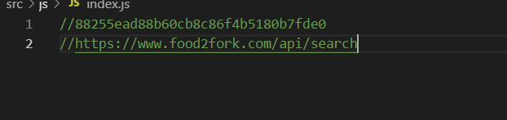

Lấy key và url trong food2fork

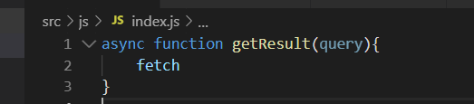

Dùng fetch bản browser cũ ko xài đk -> dùng http axios



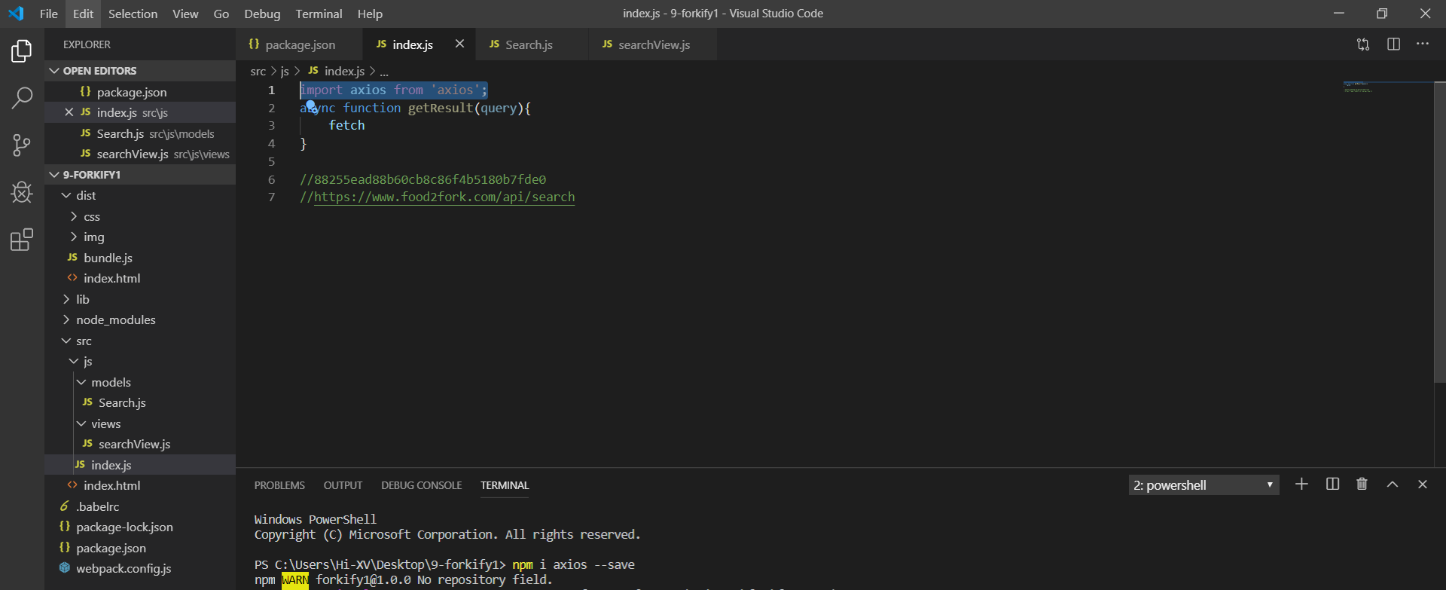

Import vào

Axios return json

